公共艺术限选课选课流程

1、在浏览器地址栏中输入网址 (http://210.28.144.33/)，进入登录页面（如下图所示），选择“登录系统”，输入用户名和密码（原始默认为十位学号；安全起见，建议更改密码）。
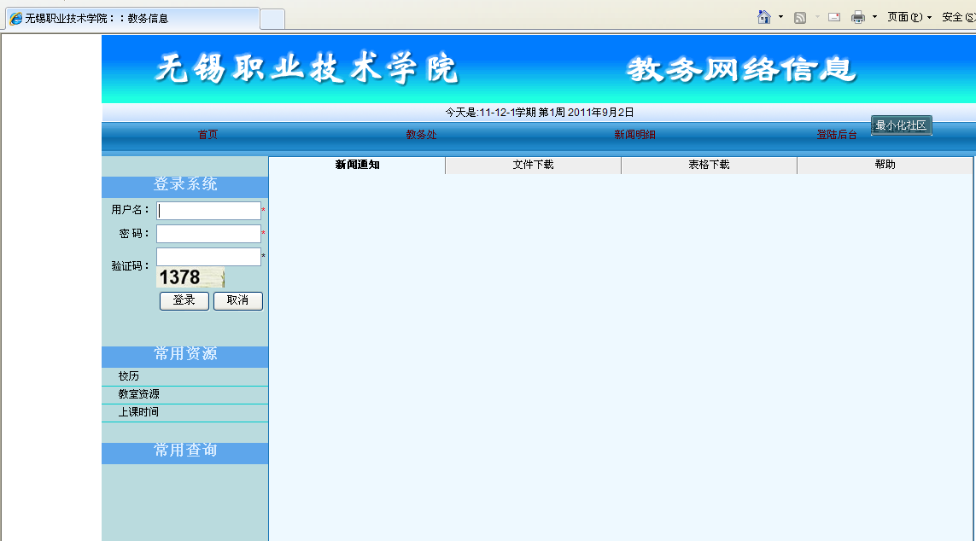

2、在弹出的页面中，点击“学生选课”（下图红色框内）；
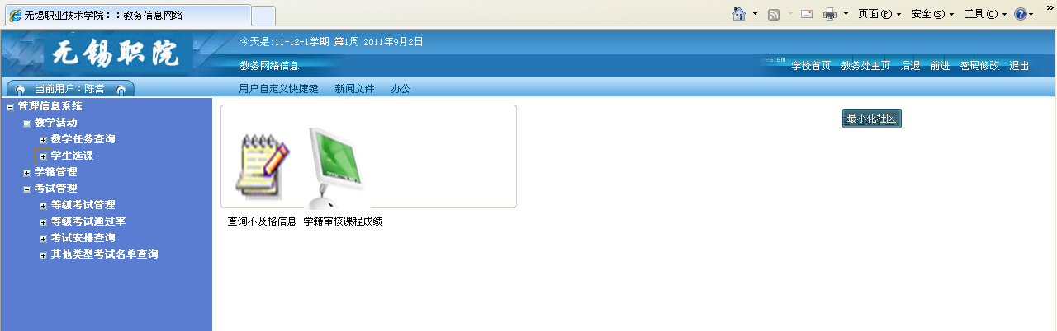

3、在界面右边则出现“Select”选项（下图红色框内）；
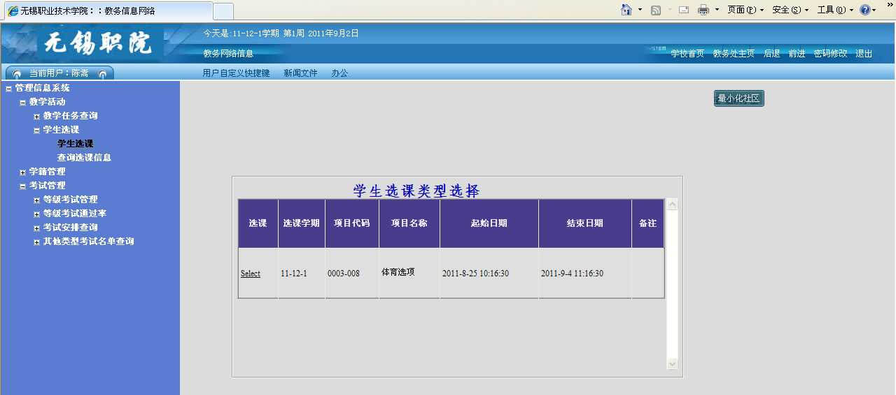

4、点击“Select”,在右边则出现选课项目（如下图），选课相应课程后，保存并退出。
